山东金帝精密机械科技股份有限公司
高端装备关键零部件制造提升技改项目（一期）竣工环境保护验收监测报告表

建设单位：山东金帝精密机械科技股份有限公司
编制单位：山东科霖项目管理咨询有限公司

2020年09月
建设单位法人代表:
编制单位法人代表:
技 术 负 责 人:
报告 表 编 制 人：

建设单位：山东金帝精密机械科技股份有限公司
电话: 18865210196
邮编: 252000
地址: 聊城市东昌府区郑家镇工业区聊郑路以南、花园路以西

编制单位：山东科霖项目管理咨询有限公司
电话:
传真:
邮编: 252000
地址: 山东省聊城市开发区汇通国际金属物流园商贸大厦1008号

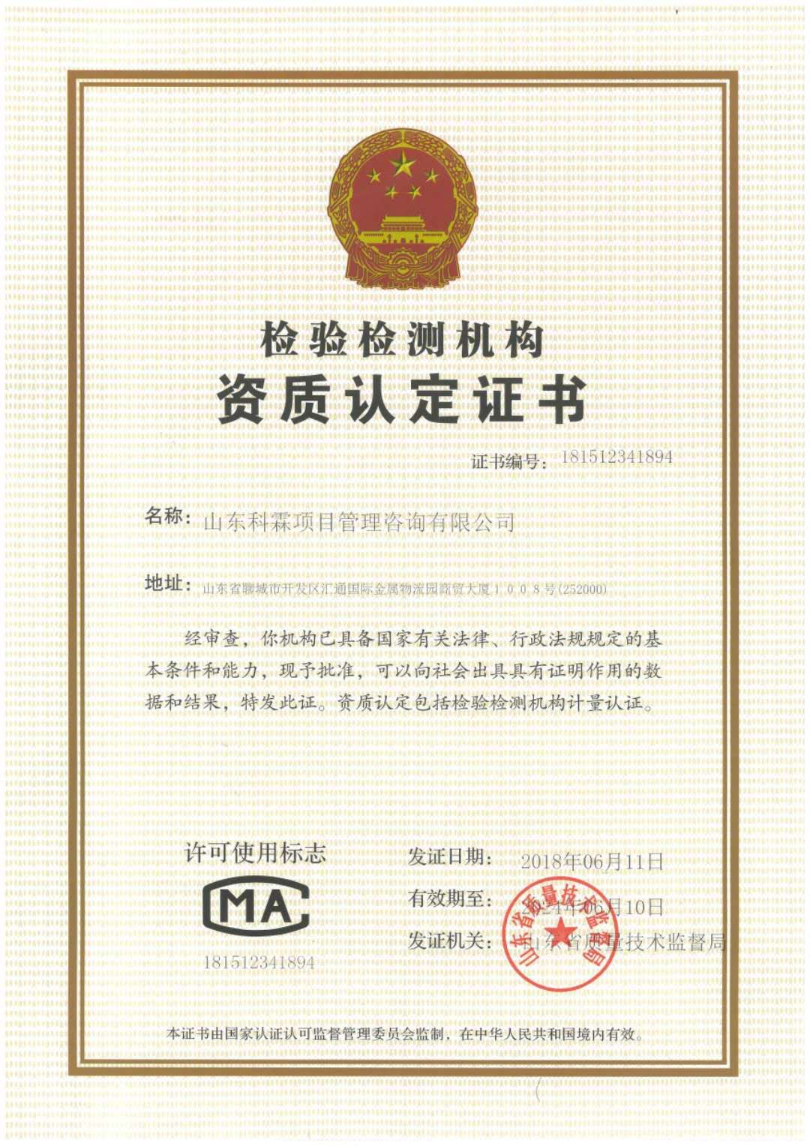
目 录
表一 建设项目基本情况及验收监测依据 1
表二 工程建设内容、原材料消耗及水平衡、工艺流程及产污环节 3
表三 主要污染源、污染物处理和排放 10
表四 建设项目环境影响报告表主要结论及审批部门审批决定 11
表五 验收监测质量保证及质量控制 15
表六 验收监测内容 17
表七 验收监测期间生产工况记录及验收监测结果 20
表八 验收监测结论与建议 26

附件：
1、三同时登记表
2、环评批复意见
3、验收监测报告

表一 建设项目基本情况及验收监测依据
建设项目名称 | 高端装备关键零部件制造提升技改项目（一期）
建设单位名称 | 山东金帝精密机械科技股份有限公司
建设项目性质 | 新建 改扩建√ 迁建
建设地点 | 聊城市东昌府区郑家镇工业区聊郑路以南、花园路以西
主要产品名称 | 机械配件
设计生产能力 | 塑料保持器1500万套
实际生产能力 | 塑料保持器500万套
建设项目环评时间 | 2020.07 | 开工建设时间 | 2020.08
调试时间 | 2020.08 | 验收现场监测时间 | 2020.09.04-05
环评报告表  审批部门 | 聊城市生态环境局东昌府区分局 | 环评报告表  编制单位 | 山东蔚海蓝天环境科技集团有限公司
环保设施设计单位 | 山东蔚海蓝天环境科技集团有限公司 | 环保设施施工单位 | 山东金帝精密机械科技股份有限公司
项目投资总概算 | 400万元 | 环保投资总概算 | 10万元 | 比例 | 2.5%
项目实际总投资 | 200万元 | 实际环保投资 | 5万元 | 比例 | 2.5%
验收监测依据 | 1、中华人民共和国国务院令第682号，《国务院关于修改<建设项目环境保护管理条例>的决定》（国务院令第682号）（2017.8.1）；  2、生态环境部公告2018年第9号，《关于发布<建设项目竣工环境保护验收技术指南 污染影响类>的公告》（2018.5.15）；  3、环境保护部国环规环评[2017]4号，《建设项目竣工环境保护验收暂行办法》（2017.11.20）；  4、环境保护部办公厅环办[2015]52号，《关于印发环评管理中部分行业建设项目重大变动清单的通知》；  5、山东蔚海蓝天环境科技集团有限公司编制的《山东金帝精密机械科技股份有限公司高端装备关键零部件制造提升技改项目（一期）环境影响报告表》（2020.7）；  6、聊城市生态环境局东昌府区分局《山东金帝精密机械科技股份有限公司高端装备关键零部件制造提升技改项目（一期）环境影响报告表的审批意见》聊东环审[2020]126号（2020.08.21）；  7、山东金帝精密机械科技股份有限公司高端装备关键零部件制造提升技改项目（一期）验收监测方案；  8、山东金帝精密机械科技股份有限公司高端装备关键零部件制造提升技改项目（一期）实际建设情况；
验收监测评价标准、标号、级别、限值 | 1、有组织废气VOCs排放浓度执行《挥发性有机物排放标准 第6部分：有机化工行业》（DB37/2801.6-2018）表1中排放浓度限值及排放速率；厂界无组织VOCs浓度执行《挥发性有机物排放标准 第6部分：有机化工行业》（DB37/2801.6-2018）表3中标准要求；  2、厂界噪声排放执行《工业企业厂界环境噪声排放标准》（GB12348-2008）中2类标准要求；  3、固体废物执行《一般工业固体废物贮存、处置场污染控制标准》  （GB18599-2001）中及修改单要求和《危险废物贮存污染控制标准》（GB18597-2001）及修改单要求。

表二 工程建设内容、原材料消耗及水平衡、工艺流程及产污环节
工程建设内容：
企业概况：
山东金帝精密机械科技股份有限公司成立于2016年10月，位于聊城市东昌府区郑家镇工业区聊郑路以南、花园路以西，经营范围为轴承配件、汽车零部件生产、销售等。
项目进度：
本项目为技改项目，原项目于2017年11月编制完成了《山东金帝精密机械科技股份有限公司高端装备关键零部件提质升级项目环境影响报告表》；同年12月，聊城市环境保护局东昌府分局以聊东环审[2017]652号文对该项目进行了批复；2019年4月，企业委托山东聊和环保科技有限公司进行了自主验收。
2020年07月，山东金帝精密机械科技股份有限公司委托山东蔚海蓝天环境科技集团有限公司编制完成了《山东金帝精密机械科技股份有限公司高端装备关键零部件制造提升技改项目（一期）环境影响报告表》，2020年08月21日聊城市生态环境局东昌府区分局以聊东环审[2020]126号文对该项目进行了批复。
2020年09月04日-05日，山东科霖项目管理咨询有限公司根据验收监测方案对本项目外排污染物、环保设施运行情况进行了环境保护竣工验收检测工作，对环境管理水平情况进行了检查；根据实地调查和监测的结果，编制了《山东金帝精密机械科技股份有限公司高端装备关键零部件制造提升技改项目（一期）验收监测报告表》。
工程概况:
山东金帝精密机械科技股份有限公司高端装备关键零部件制造提升技改项目（一期），建设地点位于聊城市东昌府区郑家镇工业区聊郑路以南、花园路以西，总投资200万元，其中环保投资2.5万元；本项目在原生产方案基础上进行技术改造，不新增占地及人员。
公司为适应市场要求提高产品强度，在西部现有生产车间内增加注塑生产线，其他生产及公用辅助设施依托现有设施，主要组成内容见表2-1。

表2-1 项目组成内容一览表
类别 | 项目名称 | 本环评建设内容 | 实际建设情况
主体工程 | 西部生产车间 | 钢结构，建筑面积10100m²，1层。新增10条注塑生产线，用于厂区注塑件的生产。 | 依托现有工程车间，本次为验收一期 3台注塑机。
公用工程 | 供水 | 本技改项目不新增劳动定员，故不新增用水。 | 同环评
 | 供电 | 本技改项目年用电量约3000kWh。 | 本次为验收一期
环保工程 | 废气 | 项目在注塑过程中有少量的VOCs产生，已在注塑机上方设置集气罩，废气经收集后引至光氧催化和活性炭吸附设施，废气经处理后通过一根15米高的排气筒排放，未被收集的废气无组织排放。 | 同环评
 | 废水 | 项目无生产废水产生，不新增生活污水。 | 同环评
 | 噪声 | 设备布置于生产车间内，利用厂房阻隔、距离衰减，定期保养和维护机械设备有效降低噪声，减少其对周围环境的影响。 | 同环评
 | 固废 | 废包装材料、残次品外售物资公司回收利用；废活性炭、废灯管收集后委托资质公司处置。 | 同环评
项目主要生产设备见表2-2。
表2-2 项目主要生产设备
序号 | 设备名称 | 单位 | 数量 | 备注
1 | 注塑机 | 台 | 3 | 环评10台，此次验收为一期。
2 | 粉碎机 | 台 | 3 | /
3 | 模温机 | 台 | 8 | /
4 | 储气罐 | 台 | 1 | /
5 | 活塞式空气压缩机 | 台 | 2 | /
6 | 空气压缩机 | 台 | 2 | /
7 | 螺杆空压机 | 台 | 5 | /

企业现有生产能力为年产工程机械轴承保持器等高端轴承保持器、机械零部件50000万套，本次技改后机加工和组装生产能力不变。
本次项目产品方案见表2-3。
表2-3 项目产品方案
序号 | 产品名称 | 生产纲领(万套) | 备注
1 | 塑料保持器 | 500 | 环评为1500万套，本次验收为一期。
项目地理位置及平面布置:
本项目构筑物主要为生产车间、职工公寓检测中心、试验中心等。厂区设置一个大门，位于厂区东侧，临聊郑路，用于人流、物流出入；生产车间布置于厂区西侧；职工公寓布置于厂区中东侧；检测中心、试验中心布置于厂区东侧。厂区内总平面布置基本合理，功能分区清晰，工艺流程顺畅，同时满足消防等相关设计规范要求。
项目地理位置见图2-1，厂区内平面布置见图2-2，项目周边情况表2-4、图2-3。
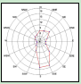
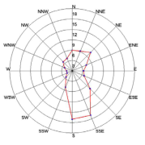
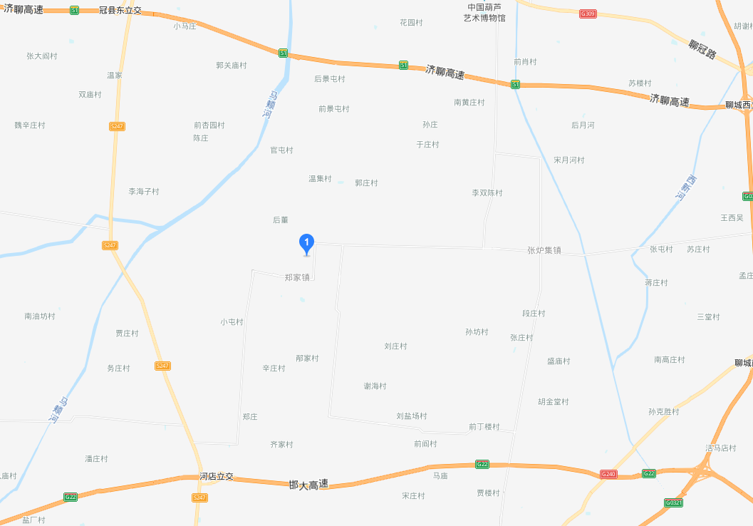
项目位置
图2-1 项目地理位置图
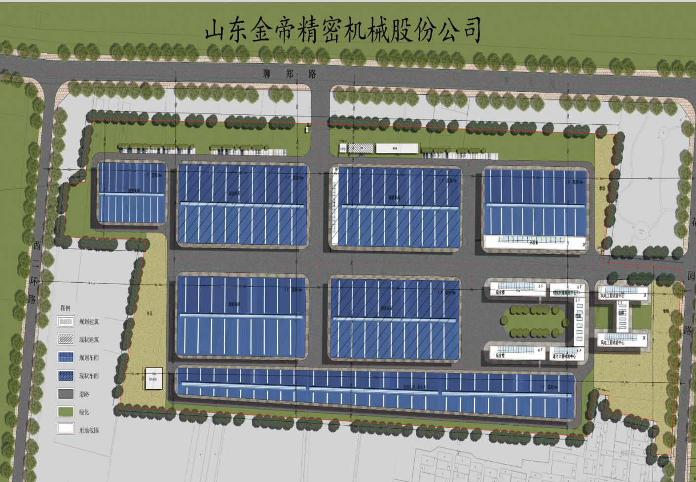
图2-2 厂区内平面布置图
表2-4 项目周边情况
序号 | 名称 | 相对厂区位置 | 相对厂区距离（m） | 企业/村庄
1 | 前董 | N | 135 | 村庄居民区
2 | 后董 | N | 618 | 村庄居民区
3 | 烟墩 | NE | 367 | 村庄居民区
4 | 谢家村 | E | 547 | 村庄居民区
5 | 东于村 | S | 260 | 村庄居民区
6 | 西于村 | S | 233 | 村庄居民区
7 | 东大屯 | SW | 181 | 村庄居民区
8 | 张炉集分干渠 | N | 48 | 水渠

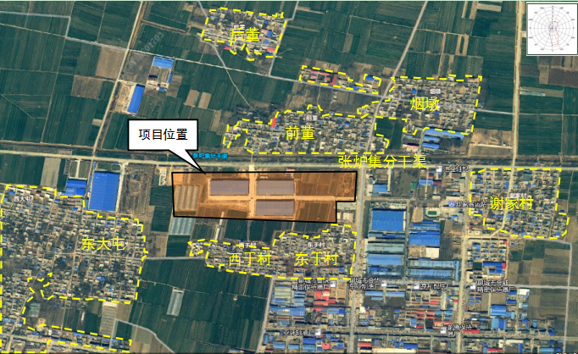
图2-3 项目周边情况图
N
原辅材料、能源消耗及水平衡：
原辅材料、能源消耗：
项目主要原材料及能源消耗见表2-5。
表2-5项目主要原辅材料及能源消耗
序号 | 材料名称 | 单位 | 数量 | 备注
1 | 聚丙烯颗粒 | 吨/年 | 70 | /
2 | 电 | 千万时/年 | 3000 | /
3 | 水 | 立方米/年 | / | 本项目不新增用水
水平衡：
本项目生产用水为生产过程中的冷却循环用水，过程中损耗只需定期补充，故无生产用水；项目不新增劳动定员，故不新增生活用水。
供电：
本项目用电由当地供电公司提供，年用电量为3000kWh。
工作制度及人员：
年生产300天，采取白班8小时工作制，工作人员260人。

主要工艺流程及产污环节：
项目生产工艺流程见图2-4：

合格
包装入库
检验
原材料
保温
注塑

不合格

破碎外售

图2-4 生产工艺流程

工艺流程简述：
本项目是以聚丙烯颗粒为原材料的注塑产品生产项目，在生产过程中首先将聚丙烯颗粒投入模温机进行保温，之后将聚丙烯颗粒送入注塑机内进行熔融注塑处理，检验、包装处理，最终为成品；检验产生的部分残次品统一收集破碎后外售。
本项目在注塑过程中要对聚丙烯颗粒进行加热，此过程会有少量的VOCs产生，已设置废气处理设施进行收集处理；破碎不合格产品的破碎机为全密闭性破碎机，在破碎过程中产生的粉尘均在破碎机内自然沉降回落，不会有粉尘逸散出破碎机。
项目变动情况
对照环评报告及审批意见，本项目实际比环评中减少了7台注塑机，目前为一期验收，其项目性质、地点、生产工艺、环保设施均无变更，根据环境保护部办公厅环办[2015]52号文，该项目无重大变更。

表三 主要污染源、污染物处理和排放
主要污染源、污染物处理和排放：
一、废水污染源及其治理措施
本项目生产用水为生产过程中的冷却循环用水，过程中损耗只需定期补充，故无生产用水；项目不新增劳动定员，故不新增生活用水。
二、废气污染源及其治理措施
本项目在注塑过程中要对聚丙烯颗粒进行加热，此过程会有少量的VOCs产生，已在注塑机上方设置集气罩，废气经收集后引至光氧催化和活性炭吸附设施，废气经处理后通过一根15米高的排气筒排放，未被收集的废气无组织排放。
三、噪声污染源及其治理措施
本项目噪声主要为注塑机、破碎机、烘干机等设备工作时产生的噪声。已将设备布置于生产车间内，采取基础减震，并利用厂房阻隔、距离衰减，定期保养和维护机械设备等措施有效降低噪声，减少其对周围环境的影响。
四、固体废物污染源及其治理措施
本项目产生的固体废弃物主要为废包装材料、残次品、废活性炭及废灯管。
- 废包装材料、残次品：外售物资公司回收利用；
- 废活性炭、废灯管：该类属于危险废物，厂区内已设置危废间，危废产生后将暂存于危废间内，并委托资质公司处置。
五、风险评价
本项目不涉及危险工艺及危险化学品，发生环境风险事故的可能性较小，运营期间造成的社会稳定性风险较小。

表四 建设项目环境影响报告表主要结论及审批部门审批决定
建设项目环境影响报告表主要结论及审批部门审批决定：
一、建设项目环境影响报告表主要结论：
1、项目基本情况
山东金帝精密机械科技股份有限公司位于聊城市东昌府区郑家镇工业区聊郑路以南、花园路以西，现有年产工程机械轴承保持器等高端轴承保持器、机械零部件50000万套生产能力，现有工程已完成环保验收，目前生产正常。
本次环评内容为该公司技术改造项目，主要内容为新上1条注塑生产线，提高产品品质。项目总投资1200万元，建设完成后企业生产工艺和生产规模不变。
2、政策及规划符合性分析
对照《产业结构调整指导目录(2011年本) 》（2013年修正），本项目产品、生产工艺、生产设备等均未列入鼓励、限制和淘汰类，因此，本项目为允许类，符合产业政策要求。
本项目位于聊城市东昌府区郑家镇工业区聊郑路以南、花园路以西，土地利用规划用途为工业用地，符合郑家镇土地利用总体规划和东昌府区城市总体规划。
- 本项目的建设满足山东省环境保护厅关于印发《建设项目环评审批原则(试行)》的通知鲁环函〔2012〕263号文件中关于建设项目审批原则的要求。
3、水环境影响分析
本技改项目无生产废水排放，不增加生活污水产生量。因此，本项目废水对周边环境影响不大。
4、环境空气影响分析
项目注塑过程会产生少量的VOCs，拟在注塑机上方设计集气罩，经UV光氧催化设备和活性炭设备处理后通过15米高排气筒P1有组织排放，经计算，项目有组织排放产生的非甲烷总烃浓度为0.525mg/m³，能够满足《挥发性有机物排放标准 第6部分：有机化工行业》（DB37/2801.6-2018）表1中相应污染物排放浓度限值（VOCs：60mg/m³），对周围环境空气质量影响较小。
本项目无组织非甲烷总烃经预测最大落地浓度约为0.001668mg/m³，能够满足《挥发性有机物排放标准 第6部分：有机化工行业》（DB37/2801.6-2018）表3中相关标准要求（VOCs 2.0mg/m³），对周围环境空气影响较小。
通过以上分析，本项目产生废气在采取有效措施后，均可达标排放，对周围环境空气不会产生明显影响。
5、声环境影响分析
本项目的噪声源为生产设备、风机等生产设备，噪声强度为75～90dB(A)。经采取选用低噪声设备、室内布置、吸声、隔声等一系列隔声降噪措施后，本项目噪声源对厂界的噪声贡献值＜60dB(A)。另外，该项目夜间不生产。因此，该项目厂界噪声贡献值可满足《工业企业厂界环境噪声排放标准》（GB12348-2008）的2类标准要求，不会对周围声环境产生大的影响。
6、固体废物环境影响分析
目固废经采取评价要求的污染防治措施后，可全部得到妥善处理处置，对环境影响较小。项目采取评价所提措施，项目生产过程产生废气、废水、噪声和固废等污染均可以得到有效治理和防治，对周围的环境影响较小。
7、卫生防护距离分析
本项目的卫生防护距离为50米，工程卫生防护距离范围内没有敏感目标，从卫生防护距离角度考虑工程的厂址选择是合理的。卫生防护距离内不得新建居民区、学校、医院等环境敏感目标。
8、环境风险分析
本项目不涉及危险化学品，无重大风险源，环境风险处于可接受水平。在建设单位严格落实各项防范措施和应急预案后，其环境风险可防可控，从环境风险角度分析该项目建设可行。
9、总量控制分析
本项目运营过程中无大气污染物SO₂、NO_{x}的排放；项目无生产废水排放；生活废水经化粪池处理后定期清掏外运，不外排。项目非甲烷总烃排放量为0.0063t/a，建议申请总量控制指标，申请总量控制指标为VOCs，总量为0.0063t/a。
综上所述，本项目只要严格落实各项环保措施，加强管理，对周围环境不会带来明显影响。因此，从环保角度讲，该项目建设是可行的。
二、审批部门审批决定：
你单位报送的《高端装备关键零部件制造提升技改项目(一期)环境影响评价报告表》(以下简称《报告表》)收悉。经研究，批复如下：
- 项目位于聊城市东昌府区郑家镇工业园聊郑路以南、花园路以西，总投资400万元，其中环保投资10万元已立项备案。项目性质为技改，不新增用地，购置注塑机粉碎机等设备，拟上10条注型生产线，技改后不新增劳动定员，年运行300天，企业生产能力不变。建设项目符合国家产业政策，符合当地土地和规划要求。你公司严格按照《报告表》中所列建设项目的性质、规模、地点、工艺、环境保护措施进行建设，从环境保护角度分析，项目建设基本可行。
二、在项目建设和环境管理过程中，你单位必须逐项落实《报告表》的内容和批复要求，按规划和环评批复的地点规模及内容建设。完善环境保护措施，确保各类污染物达标排放，并着重做好以下工作:
(一)加强环境管理。项目性质为技改，原项目2017年12月经我局批复(聊东环审【2017】652号)，2019年4月进行了自主验收。本项目利用现有车间，购置设备进行生产，不存在施工期，设备调试期间确保不对周环境敏感保护目标造成影响。全面落实《报告表》提出的各项环境保护措施，减轻对周围环境影响。
(二)项目生产过程中充分注意地下水污染防护措施的落实，防止地下水污染。根据《报告表》结论，项目无新增生活污水产生。
(三)项目废气妥善处理。项目注塑过程中产生的VOCs通过UV光氧+活性炭吸附设备处理后，通过15米高的排气筒排放，VOCs排放浓度须满足《挥发性有机物排放标准第6部分:有机化工行业》(DB7/2801.6-2018)表1中VOCs的排放标准限值要求；无组织VOCs排放浓度须满足《挥发性有机物排放标准第6部分:有机化工行业》(DB7/2801.6-2018)表3中无组织排放限值要求。
(四)项目噪声源主要为生产设备运行产生的噪声，采取加强绿化，合理布置设备，车间隔声及距离衰减等措施厂界噪声须满足《工业企业厂界环境噪声排放标准》GB12348-2008)中2类标准要求。
（五）固体废弃物实施分类管理和受善处理处置工作。废包装材料收集后外售;残次品收集碎后外售;廈活性炭废灯管属于危废，收集后委托有资质单位进行处置。
（六）加强环境管理，严防各类事故发生。加强管理建立健全相应的防范应急措施，在管理及运行中认真落实工程采取的安全措施及评价所提出的安全设施和安全对策。
（七）根据《报告表》结论及《污染物总量确认书》，项目总量控制指标:VOCs：0.0126t/a。
三、若该项目性质、规模、地点、生产工艺或者环境保护措施等发生重大变动，应按照有关法律法规规定，重新报批环境影响评价文件。
四、积极开展公众参与。严格落实信息公开制度，加强与周围公众的沟通，及时解决公众提出的环境问题，满足公众合理的环境诉求。《报告表》全本公示期间未接到公众提出的异议。
五、你公司应建立内部环境保护管理机构和制度，明确人员和职责，加强环境保护管理。项目建设必须严格执行配套的环保设施与主体工程同时设计、同时施工、同时投产使用的“三同时”制度。项目建成后，应按规定程序申领排污许可证及进行竣工环境保护验收。

表五 验收监测质量保证及质量控制
验收监测质量保证及质量控制：
- 监测项目、分析方法及检出限
（1）废气监测项目、分析方法及检出限
废气验收监测分析方法及检出限见表5-1。
表5-1废气监测分析方法及检出限
项目类别 | 检测项目 | 依据及分析方法 | 检出限
有组织废气 | VOCs（以非甲烷总烃计） | HJ 38-2017 固定污染源废气 总烃 甲烷和非甲烷总烃的测定 气相色谱法 | 0.07mg/m³
无组织废气 | VOCs（以非甲烷总烃计） | HJ604-2017环境空气 总烃 甲烷和非甲烷的测定 气相色谱法 | 0.07mg/m³
（2）噪声监测项目、分析方法及检出限
噪声验收监测分析方法见表5-2。
表5-2 噪声监测分析方法
监测类别 | 项目名称 | 标准代号 | 分析方法
噪声 | 等效连续A声级L_{eq} | GB 12348-2008 | 《工业企业厂界环境噪声排放标准》
2、质量控制及质量保障
废气监测质量保证按照原国家环保总局发布的《环境监测技术规范》和《环境空气质量控制保证手册》的要求与规定进行全过程质量控制。
验收监测中及时了解工况情况，确保监测过程中工况符合满足有关要求；合理布置监测点位，确保各监测点位布置的科学性和可比性；监测分析方法采用国家有关部门颁布的标准（或推荐）分析方法，监测人员经过考核并持有合格证书；监测数据严格执行复核审核制度。
尽量避免被测排放物中共存污染物因子对仪器分析的交叉干扰；被测排放物的浓度在仪器测试量程的有效范围即仪器量程的30%-70%之间。
废气检测主要设备见表5-3。

表5-3 废气检测测主要仪器
仪器名称 | 仪器型号 | 仪器编号 | 检定截止日期
气相色谱仪 | GC9790II | 008 | 2020.11.21
厂界噪声监测按《工业企业厂界环境噪声排放标准》（GB12348-2008）进行。质量保证和质控按照国家环保局《环境监测技术规范》（噪声部分）进行。多功能声级计测量前通过声校准器进行了校准，测量过程中风速小于5m/s且传声器加了防风罩。监测时使用经计量部门检定、并在有效期内的声级计分析仪，见表5-4，厂界噪声仪器校准结果见表5-5。
表5-4 噪声监测主要仪器
仪器名称 | 仪器型号 | 仪器编号 | 检定截止日期
多功能声级计 | AWA5688 | 023 | 2021.03.12
声校准器 | AWA6221B | 021 | 2021.03.18

表5-5 厂界噪声仪器校准结果
校准日期 | 仪器编号 | 校准器具编号 | 测量前仪器校准（dB） | 测量后仪器校准（dB） | 校准器标准值（dB） | 校准器检定值  （dB）
2020.09.04 | SDKL-YQ-023 | SDKL-YQ-021 | 93.9 | 93.9 | 94.0 | 94.0
2020.09.05 | SDKL-YQ-023 | SDKL-YQ-021 | 93.9 | 93.9 | 94.0 | 94.0

表六 验收监测内容
一、废气监测
1、废气验收监测执行标准
本项目大气污染物主要为VOCs，验收监测项目执行标准详见表6-1。
表6-1 废气排放标准限值
污染物来源 | 项目 | 排放浓度（mg/m³） | 排放速率（kg/h） | 标准代号
有组织废气 | VOCs（以非甲烷总烃计） | 60 | 3.0 | 《挥发性有机物排放标准 第6部分：有机化工行业》（DB37/2801.6-2018）表1中标准限值。
无组织废气 | VOCs（以非甲烷总烃计） | 2.0 | / | 《挥发性有机物排放标准 第6部分：有机化工行业》（DB37/2801.6-2018）表3中标准限值。
2、废气监测因子及频次
根据项目生产工艺及产污环节等设置监测点位、监测因子，具体监测内容见表6-2。
表6-2 废气验收监测内容
监测类别 | 监测点位 | 监测项目 | 监测频次
有组织废气 | 注塑工序排气筒进口、出口 | VOCs（以非甲烷总烃计） | 每天监测3次，  连续监测2天。
无组织废气 | 厂界上风向1个点，下风向3个点 | VOCs（以非甲烷总烃计） | 每天监测4次，  监测2天。
3、无组织废气监测气象条件及监测布点图
表6-3 无组织废气现场监测气象参数
日期 | 时间 | 气温（℃） | 气压（kPa） | 风向 | 风速  （m/s） | 云量（低云量/总云量）
2020.09.04 | 08:40 | 24.7 | 100.1 | S | 1.1 | 1/10
 | 09:50 | 25.3 | 100.1 | S | 1.1 | 1/10
 | 11:45 | 27.0 | 100.1 | S | 1.1 | 1/10
 | 12:07 | 28.5 | 100.1 | S | 1.1 | 1/10
2020.09.05 | 08:09 | 26.2 | 100.2 | S | 1.3 | 2/10
 | 09:50 | 27.9 | 100.2 | S | 1.3 | 2/10
 | 11:45 | 29.0 | 100.2 | S | 1.3 | 2/10
 | 12:05 | 30.1 | 100.2 | S | 1.3 | 2/10

N
○2# ○3# ○4#

项目区
乡村道路

○1#

图6-1无组织废气监测布点图
二、噪声监测
1、噪声验收监测执行标准
厂界噪声执行《工业企业厂界环境噪声排放标准》（GB12348-2008）中2类标准要求，噪声执行标准限值见表6-4。
表6-4 厂界噪声评价标准限值
项目 | 执行标准限值
厂界噪声 | 《工业企业厂界环境噪声排放标准》（GB12348-2008）中2类标准；60（昼间）
2、噪声监测点位及频次
监测点位：根据厂界噪声源的分布，在东、北、西分别设1个厂界噪声监测点。噪声分布点图如图6-1。
监测频次：每个监测点位昼间监测1次，连续监测2天。

N

▲2#

项目区
乡村道路
▲3#
▲1#

图6-2 噪声监测点位示意图

表七 验收监测期间生产工况记录及验收监测结果
验收监测期间生产工况记录：
在验收监测期间，本项目正常生产，其工况具体情况见表7-1。
在验收监测期间，山东金帝精密机械科技股份有限公司高端装备关键零部件制造提升技改项目（一期）现生产平稳，运行稳定。验收监测期间，本项目生产能力达到设计生产能力的94.1%、100%，符合验收监测应在工况稳定、生产负荷达设计生产能力负荷的75%以上的要求。因此，本次监测为有效工况，监测结果能作为该项目竣工环境保护验收依据。
表7-1 监测期间生产负荷统计表
监测时间 | 产品名称 | 设计生产能力（万套/天） | 实际生产能力（万套/天） | 生产负荷（%）
2020.09.04 | 塑料保持器 | 1.7 | 1.6 | 94.1
2020.09.05 | 塑料保持器 | 1.7 | 1.7 | 100

验收监测结果：
一、废气监测结果及评价
本项目有组织废气监测结果见表7-2，无组织废气监测结果见表7-3。
表7-2 有组织废气监测结果表
采样日期 | 检测项目 | 采样点位 | 排放速率（kg/h） | 烟气流量（m³/h） | 排放浓度（mg/m³）
2020.09.04 | VOC_{s} | 注塑工序进口 | 0.15 | 7557 | 19.4
 |  |  | 0.15 | 7802 | 18.9
 |  |  | 0.15 | 7662 | 19.7
 |  | 注塑工序出口 | 0.02 | 10026 | 2.56
 |  |  | 0.03 | 9916 | 2.73
 |  |  | 0.03 | 10078 | 2.60
2020.09.05 | VOC_{s} | 注塑工序进口 | 0.14 | 7716 | 18.3
 |  |  | 0.14 | 7803 | 17.9
 |  |  | 0.14 | 7701 | 17.7
 |  | 注塑工序出口 | 0.02 | 10069 | 2.52
 |  |  | 0.02 | 9966 | 2.54
 |  |  | 0.02 | 9930 | 2.60
排放限值 | 排放浓度：60mg/m³；排放速率：3kg/h
废气监测结果评价：验收监测期间，注塑工序进口VOC_{s}监测的最大浓度为2.73mg/m³，最大排放速率为0.03kg/h，满足《挥发性有机物排放标准 第6部分：有机化工行业》（DB37/2801.6-2018）表1中相应污染物排放浓度限值及排放速率；监测期间VOCs平均排放速率为0.023kg/h，年排放量为0.055 t/a。

表7-3 无组织废气监测结果表
采样日期 | 监测  项目 | 采样点位 | 监控点浓度(mg/m³) |  |  |  | 排放限值
 |  |  | 1次 | 2次 | 3次 | 4次
2020.09.04 | VOCs | 1# | 1.16 | 1.22 | 1.25 | 1.30 | 2.0mg/m³
 |  | 2# | 1.16 | 1.22 | 1.24 | 1.25
 |  | 3# | 1.18 | 1.22 | 1.30 | 1.32
 |  | 4# | 1.13 | 1.27 | 1.27 | 1.25
2020.09.05 | VOCs | 1# | 1.09 | 1.18 | 1.22 | 1.16 | 2.0mg/m³
 |  | 2# | 1.10 | 1.20 | 1.18 | 1.18
 |  | 3# | 1.11 | 1.18 | 1.19 | 1.15
 |  | 4# | 1.10 | 1.16 | 1.20 | 1.20
备注 | 监测点位布点图见图6-1
废气监测结果评价：验收监测期间，厂界无组织VOC_{s}的最大浓度为1.32mg/m³，满足《挥发性有机物排放标准 第6部分：有机化工行业》（DB37/2801.6-2018）表3中相关标准要求。
二、噪声监测结果及评价
本项目噪声监测结果见7-4。
表7-4 厂界噪声监测结果
检测日期 | 位置 | 检测时间 | 厂界噪声值dB | 主要声源
2020.09.04 | 1#东厂界 | 09:29 | 54.3 | 企业生产
 | 2#北厂界 | 09:43 | 53.4 | 企业生产
 | 3#西厂界 | 09:58 | 53.0 | 企业生产
2020.09.05 | 1#东厂界 | 11:02 | 54.5 | 企业生产
 | 2#北厂界 | 11:16 | 53.6 | 企业生产
 | 3#西厂界 | 11:31 | 53.1 | 企业生产
标准值dB（A） |  | 昼间 | 60 | /
噪声监测结果评价：验收监测期间，厂界昼间噪声值范围在53.0~54.5dB（A）之间，满足《工业企业厂界环境噪声排放标准》（GB12348-2008）中的2类标准要求。

环评批复落实情况
序号 | 环评批复要求 | 实际落实情况 | 对比  要求
1 | 项目生产过程中充分注意地下水污染防护措施的落实，防止地下水污染。根据《报告表》结论，项目无新增生活污水产生。 | 本项目生产用水为生产过程中的冷却循环用水，过程中损耗只需定期补充，故无生产用水；项目不新增劳动定员，故不新增生活用水。 | 已落实
2 | 项目废气妥善处理。项目注塑过程中产生的VOCs通过UV光氧+活性炭吸附设备处理后，通过15米高的排气筒排放，VOCs排放浓度须满足《挥发性有机物排放标准第6部分:有机化工行业》(DB7/2801.6-2018)表1中VOCs的排放标准限值要求；无组织VOCs排放浓度须满足《挥发性有机物排放标准第6部分:有机化工行业》(DB7/2801.6-2018)表3中无组织排放限值要求。 | 本项目在注塑过程中要对聚丙烯颗粒进行加热，此过程会有少量的VOCs产生，已在注塑机上方设置集气罩，废气经收集后引至光氧催化和活性炭吸附设施，废气经处理后通过一根15米高的排气筒排放，未被收集的废气无组织排放。  验收监测期间，注塑工序进口VOCs监测的最大浓度为2.73mg/m³，最大排放速率为0.03kg/h，满足《挥发性有机物排放标准 第6部分：有机化工行业》（DB37/2801.6-2018）表1中相应污染物排放浓度限值及排放速率；监测期间VOCs平均排放速率为0.023kg/h，年排放量为0.055 t/a。  厂界无组织VOCs的最大浓度为1.32mg/m³，满足《挥发性有机物排放标准 第6部分：有机化工行业》（DB37/2801.6-2018）表3中相关标准要求。 | 已落实
3 | 项目噪声源主要为生产设备运行产生的噪声，采取加强绿化，合理布置设备，车间隔声及距离衰减等措施厂界噪声须满足《工业企业厂界环境噪声排放标准》GB12348-2008)中2类标准要求。 | 本项目噪声主要为注塑机、破碎机、烘干机等设备工作时产生的噪声。已将设备布置于生产车间内，采取基础减震，并利用厂房阻隔、距离衰减，定期保养和维护机械设备等措施有效降低噪声，减少其对周围环境的影响。  验收监测期间，厂界昼间噪声值范围在53.0~54.5dB（A）之间，满足《工业企业厂界环境噪声排放标准》（GB12348-2008）中的2类标准要求。 | 已落实
4 | 固体废弃物实施分类管理和受善处理处置工作。废包装材料收集后外售;残次品收集碎后外售;廈活性炭废灯管属于危废，收集后委托有资质单位进行处置。 | 本项目产生的固体废弃物主要为废包装材料、残次品、废活性炭及废灯管：废包装材料、残次品外售物资公司回收利用；废活性炭、废灯管属于危险废物，厂区内已设置危废间，危废产生后将暂存于危废间内，并委托资质公司处置。 | 已落实

表八 验收监测结论与建议
验收监测结论与建议：
一、项目基本情况：
山东金帝精密机械科技股份有限公司高端装备关键零部件制造提升技改项目（一期），建设地点位于聊城市东昌府区郑家镇工业区聊郑路以南、花园路以西，总投资200万元，其中环保投资2.5万元；本项目为技改项目，不新增用地及人员，年运行300天，企业原机加工和组装生产能力不变，本次技改验收为技改一期项目。
二、废气监测结论：
本项目在注塑过程中要对聚丙烯颗粒进行加热，此过程会有少量的VOCs产生，已在注塑机上方设置集气罩，废气经收集后引至光氧催化和活性炭吸附设施，废气经处理后通过一根15米高的排气筒排放，未被收集的废气无组织排放。
验收监测期间，注塑工序进口VOCs监测的最大浓度为2.73mg/m³，最大排放速率为0.03kg/h，满足《挥发性有机物排放标准 第6部分：有机化工行业》（DB37/2801.6-2018）表1中相应污染物排放浓度限值及排放速率；监测期间VOCs平均排放速率为0.023kg/h，年排放量为0.055 t/a。
厂界无组织VOCs的最大浓度为1.32mg/m³，满足《挥发性有机物排放标准 第6部分：有机化工行业》（DB37/2801.6-2018）表3中相关标准要求。
三、噪声监测结论：
本项目噪声主要为注塑机、破碎机、烘干机等设备工作时产生的噪声。已将设备布置于生产车间内，采取基础减震，并利用厂房阻隔、距离衰减，定期保养和维护机械设备等措施有效降低噪声，减少其对周围环境的影响。
验收监测期间，厂界昼间噪声值范围在53.0~54.5dB（A）之间，满足《工业企业厂界环境噪声排放标准》（GB12348-2008）中的2类标准要求。
三、废水调查结论：
本项目生产用水为生产过程中的冷却循环用水，过程中损耗只需定期补充，故无生产用水；项目不新增劳动定员，故不新增生活用水。
四、固体废物调查结论：
本项目产生的固体废弃物主要为废包装材料、残次品、废活性炭及废灯管。
- 废包装材料、残次品：外售物资公司回收利用；
- 废活性炭、废灯管：该类属于危险废物，厂区内已设置危废间，危废产生后将暂存于危废间内，并委托资质公司处置。
五、总结论
山东金帝精密机械科技股份有限公司高端装备关键零部件制造提升技改项目（一期）基本落实了环评批复中的各项环保要求，环保设施齐全且正常运行，污染物均达标排放，满足竣工环境保护验收条件。

附件1 三同时登记表
建设项目竣工环境保护“三同时”验收登记表

填表单位（盖章）：山东金帝精密机械科技股份有限公司 填表人（签字）： 项目经办人（签字）：
建设项目 | 项目名称 |  |  | 高端装备关键零部件制造提升技改项目（一期） |  |  |  |  | 项目代码 |  | / | 建设地点 | 聊城市东昌府区郑家镇工业区聊郑路以南、花园路以西
 | 行业类别（分类管理名录） |  |  | 47、塑料制品制造 |  |  |  |  | 建设性质 |  | □新建√ □ 改扩建 ☑技术改造 |  | 项目厂区中心经度/纬度 |  | /
 | 设计生产能力 |  |  | 塑料保持器1500万套 |  |  |  |  | 实际生产能力 |  | 塑料保持器500万套 | 环评单位 | 山东蔚海蓝天环境科技集团有限公司
 | 环评文件审批机关 |  |  | 聊城市生态环境局东昌府区分局 |  |  |  |  | 审批文号 |  | 聊东环审[2020]126号 | 环评文件类型 | 报告表
 | 开工日期 |  |  | 2020.8 |  |  |  |  | 竣工日期 |  | 2020.8 | 排污许可证申领时间 | /
 | 环保设施设计单位 |  |  | 山东蔚海蓝天环境科技集团有限公司 |  |  |  |  | 环保设施施工单位 |  | 山东金帝精密机械科技股份有限公司 | 本工程排污许可证编号 | /
 | 验收单位 |  |  | 山东金帝精密机械科技股份有限公司 |  |  |  |  | 环保设施监测单位 |  | 山东金帝精密机械科技股份有限公司 | 验收监测时工况 | ＞75%
 | 投资总概算（万元） |  |  | 400 |  |  |  |  | 环保投资总概算（万元） |  | 10 | 所占比例（%） | 2.5
 | 实际总投资 |  |  | 200 |  |  |  |  | 实际环保投资（万元） |  | 5 | 所占比例（%） | 2.5
 | 废水治理（万元） |  |  | / | 废气治理（万元） | / | 噪声治理（万元） | / | 固体废物治理（万元） |  | / | 绿化及生态（万元） | / | 其他（万元） |  | /
 | 新增废水处理设施能力 |  |  | / |  |  |  |  | 新增废气处理设施能力 |  | / | 年平均工作时 | 2400h
运营单位 |  |  |  | 山东金帝精密机械科技股份有限公司 |  |  |  | 运营单位社会统一信用代码（或组织机构代码） |  |  | / | 验收时间 | 2020.09.04-09.05
污染  物排  放达  标与  总量  控制（工  业建  设项  目详填） |  | 污染物 |  | 排  放量(1) | 本期工程实际排放浓度(2) | 本期工程允许排放浓度(3) | 本期工程产生量(4) | 本期工程自身削减量(5) | 本期工程实际排放量(6) | 本期工程核定排放总量(7) | 本期工程“以新带老”削减量(8) | 全厂实际排放总量(9) | 全厂核定排放总量(10) | 区域平衡替代削减量(11) |  | 排放增减量(12)
 |  | 废水 |  | / | / | / | / | / | / | / | / | / | / | / |  | /
 |  | 化学需氧量 |  | / | / | / | / | / | / | / | / | / | / | / |  | /
 |  | 氨氮 |  | / | / | / | / | / | / | / | / | / | / | / |  | /
 |  | 石油类 |  | / | / | / | / | / | / | / | / | / | / | / |  | /
 |  | 废气 |  | / | / | / | / | / | / | / | / | / | / | / |  | /
 |  | 二氧化硫 |  | / | / | / | / | / | / | / | / | / | / | / |  | /
 |  | 烟尘 |  | / | / | / | / | / | / | / | / | / | / | / |  | /
 |  | 工业粉尘 |  | / | / | / | / | / | / | / | / | / | / | / |  | /
 |  | 氮氧化物 |  | / | / | / | / | / | / | / | / | / | / | / |  | /
 |  | 工业固体废物 |  | / | / | / | / | / | / | / | / | / | / | / |  | /
 |  | 与项目有关的其他特征污染物 | / | / | / | / | / | / | / | / | / | / | / | / |  | /
 |  |  | / | / | / | / | / | / | / | / | / | / | / | / |  | /
 |  |  | / | / | / | / | / | / | / | / | / | / | / | / |  | /
注：1、排放增减量：（+）表示增加，（-）表示减少。2、(12)=(6)-(8)-(11)，（9）= (4)-(5)-(8)- (11) +（1）。3、计量单位：废水排放量——万吨/年；废气排放量——万标立方米/年；工业固体废物排放量——万吨/年；水污染物排放浓度——毫克/升

附件2 环评批复意见
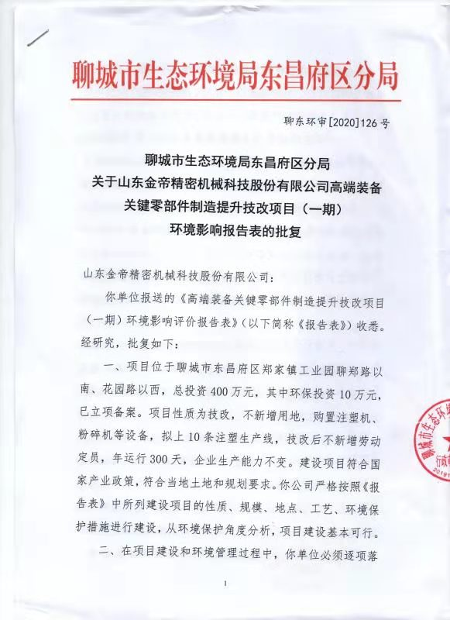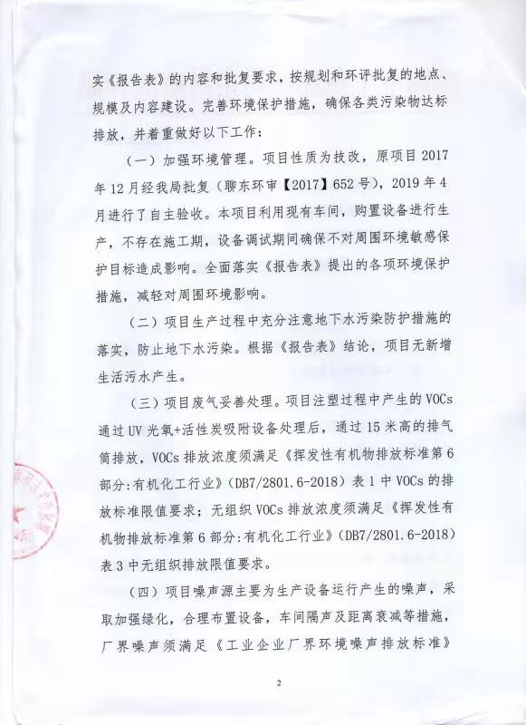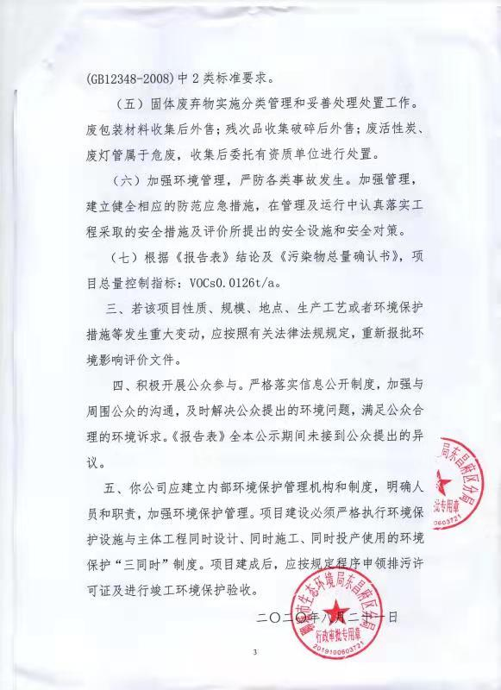

附件3 验收监测报告
